关于大众对孤独症障碍者认知的
调研报告
组长：李爽
小组成员：胡乐妍，何玙，秦明珠，厉玉楠，郝伟平
日期：2023年 4 月 24 日
目录
前言 2
一、调研的主要内容 4
（一）调研过程 4
1.围绕主题，设计问卷 4
2.确定问卷内容 4
3.制定问卷，发放问卷 5
4.回收问卷，统计数据 5
5.集体讨论，发现问题 5
6.整体分析整理，得出调查结论，完成调研报告 6
（二）调查对象对孤独症障碍者的认知 6
二、关于大众对孤独症障碍者认知的问题探究 6
（一）调查问卷的主要结果 6
（二）孤独症障碍者受到社会的影响 9
（三）缓解孤独症障碍者社会压力的对策 10
三、结尾 11
参考文献： 12

前言
近年来，孤独症的发病率不断增高。相关研究显示，2020 年我国孤独症谱系障碍儿童（简称“孤独症儿童”）数量保守估计有 300 万人。孤独症是一种终身的神经发育障碍，在儿童致残的因素中占据首位，已成为严重影响儿童健康的全球公共卫生问题。
为了调查身边大众的了解情况，本团队设计了这份问卷。
此问卷没有“正确答案”，不会有追求高分的压力。为了避免引导性，本团队设计得小心翼翼，目的就是让大众真实地写。没有任何年龄/职业限制，不调查任何个人信息（我们这次的调查对象是“大众”，任何人都可以填）
这次是自由选题，带着一点私心本人选了这个。老师说选的很好但这个需要很专业很了解，本人信心满满觉得自己了解得十分深入，完全没问题。
但真正开始写的时候，才发现问题非常多了，本人完全没有自己想象中那么了解，面对海量的知识，还是很无知的。写出这个问卷的过程也是一个本人再次学习的过程。

一、调研的主要内容

（一）调研过程
我们首先经过小组讨论确定了实践主题---关于孤独症的调查。一直以来，孤独症障碍者群体就是一个数量不少但总是被忽视的群体，孤独症障碍者的问题也是一个值得认真关注的社会问题。所以，定了这一主题。
确定好主题后，我们选择了问卷调查这种形式作为我们的调研方案。根据调研方案，制定了调研计划，确定了调查活动开展的具体步骤，主要有以下：

1.围绕主题，设计问卷
全组人员开会讨论，会议的主要内容包括以下几个部分：
（1）在建立一个微信小组讨论群，便于组员的交流
（2）要讨论出问卷该如何设计以及涉及哪些内容
（3）每个小组成员具体的分工安排
（4）确定最后完成调查的时间。

2.确定问卷内容
会议结束后。由会议上确定好同学制定问卷，问卷题型有两种，分别是单选和多选，这样做目的是为了得到更具说服力的信息，并且涉及的内容也颇为广泛。完成后将问卷电子档上传到小组讨论群当中，让每个小组成员浏览并看看是否有需要修改的地方以及意见，争取把问卷尽量做到最好。最后，通过统一大家意见之后制定出大家都满意的问卷。经过讨论和完善，我们最终确定了 20 道选择题。

3.制定问卷，发放问卷
为了方便统计和传播，我们利用问卷星做好了问卷，并通过微信、QQ、微博、抖音等社交软件向同学们分享我们的问卷。

4.回收问卷，统计数据
将收回来的问卷进行统计分析。逐个分析统计了得到的多组数据；最后我们对问卷整体做出了统计，并利用表格，柱状图、饼状图、圆环图、条形图、折线图直观的展示了我们的统计所得。

5.集体讨论，发现问题
在负责统计数据部分的同学整理完问卷数据后，我们又集合开了一个讨论会。主要分析了问卷中各项问题的统计所得，与我们发放问卷之前自己的预测做了对比。并针对各项问题显示的数据指出了可能造成这一现象的原因。

6.整体分析整理，得出调查结论，完成调研报告
在逐项分析过后，我们集中讨论了问卷整体所反映的问题，并讨论了是否具备代表性，接着我们各自发表了自己的看法，写下了自己的心得体会。

（二）调查对象对孤独症障碍者的认知
在调查的51人中，6人接触过，32人没有接触过，13人没注意身边有没有。在了解程度上，2人表示我很了解;28人表示我听说过，有一点了解;15人表示我只是听说过，不知道具体情况；6人表示我完全不了解。在对孤独症的看法上，大多数人仍然对孤独症有着严重的刻板印象。

二、关于大众对孤独症障碍者认知的问题探究

（一）调查问卷的主要结果
1.第一题中，认为自己是非常了解的只有两个人，可见大家对于这个病的了解度是很低的。（但我认为这其中有一部分人是谦虚的，因为通过我们对后面问题的分析，发现十分了解的大概有六人左右）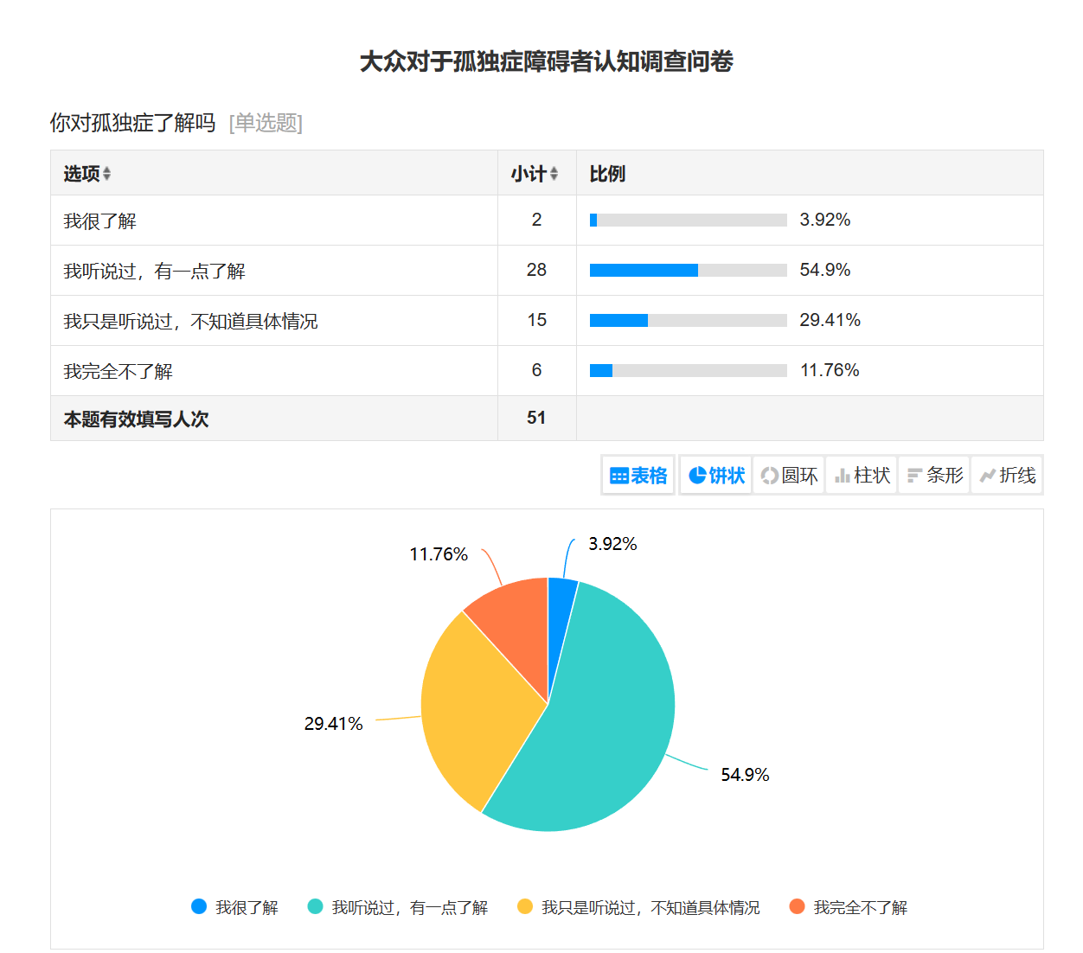
2.问卷中的第二题，知道自己身边有孤独症，并且接触过的人只占了其中的11.67%，其他人没有注意或者是完全没有接触过。
3.对于世界孤独症日，正确选出这个日期的只有九个人，其中还要排除掉一些蒙对的因素。
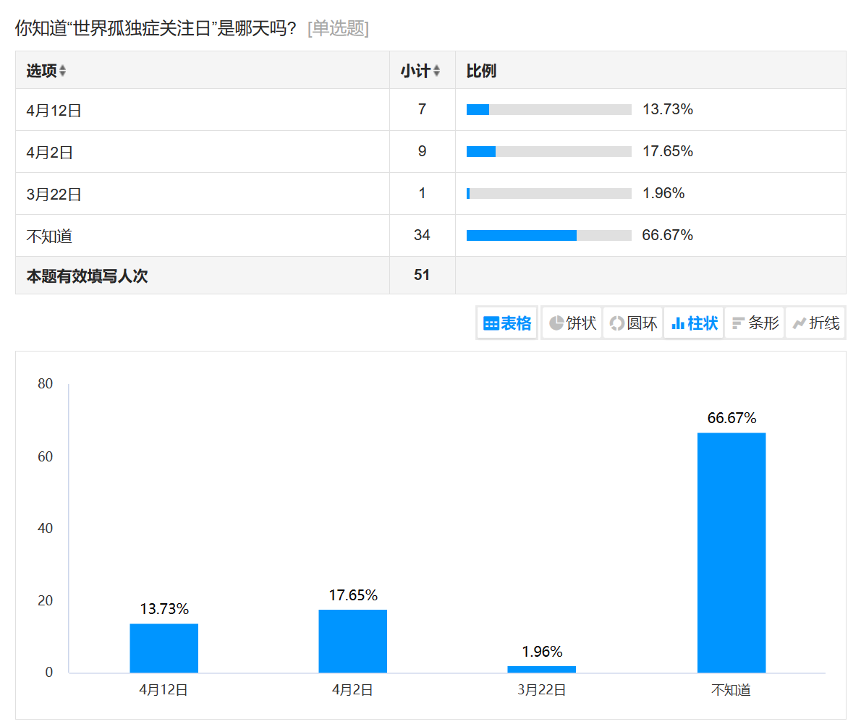

4.第四题，我们选取了一些生活中孤独症孩童的形象。发现大家对孤独症的刻板印象是十分严重的。
其中对孤独症的印象大多是社恐，不爱说话，不爱社交，表达能力差。甚至还有许多人把孤独症与抑郁症混为一谈。
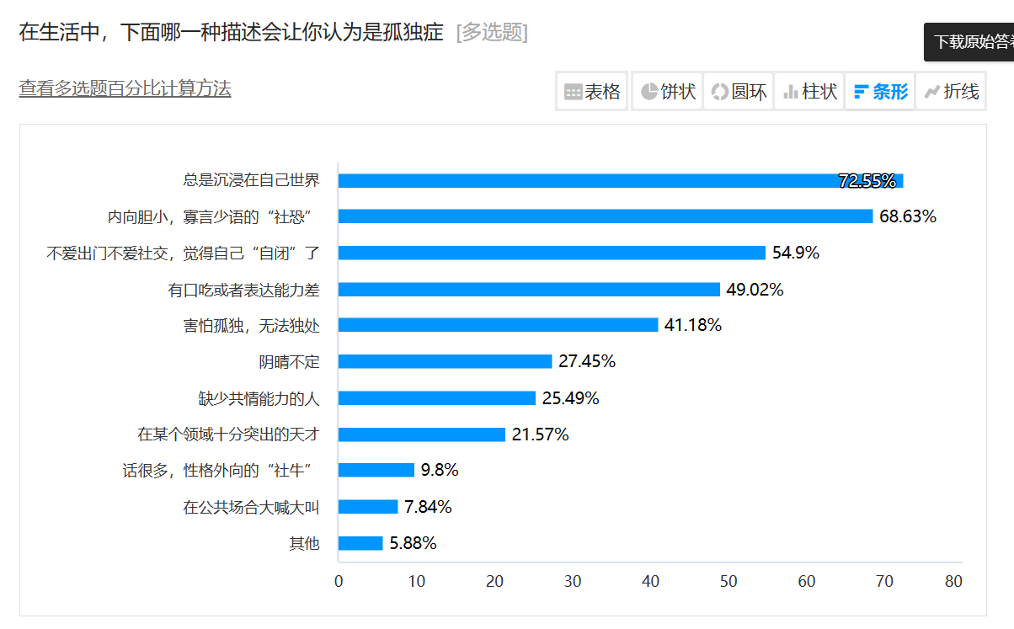
- 许多人不了解孤独症和自闭症的概念，实际上他们是一样的，但是选出正确答案的只有七个人。
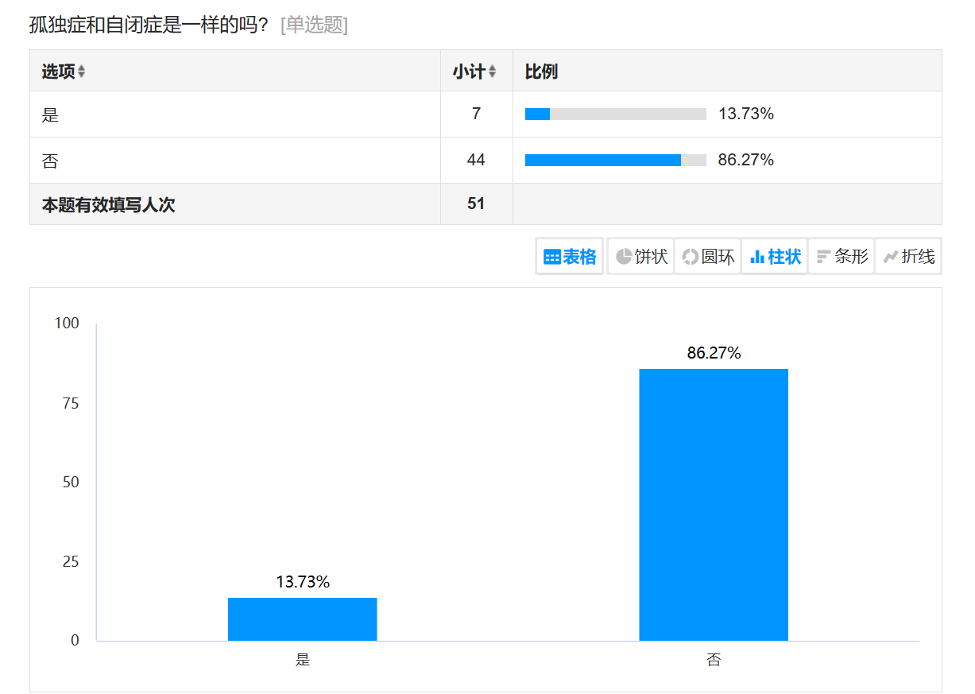
6.对于孤独症的成因，大家也有十分深的误解。在三个选项中选出正确答案---先天性的只有六个人。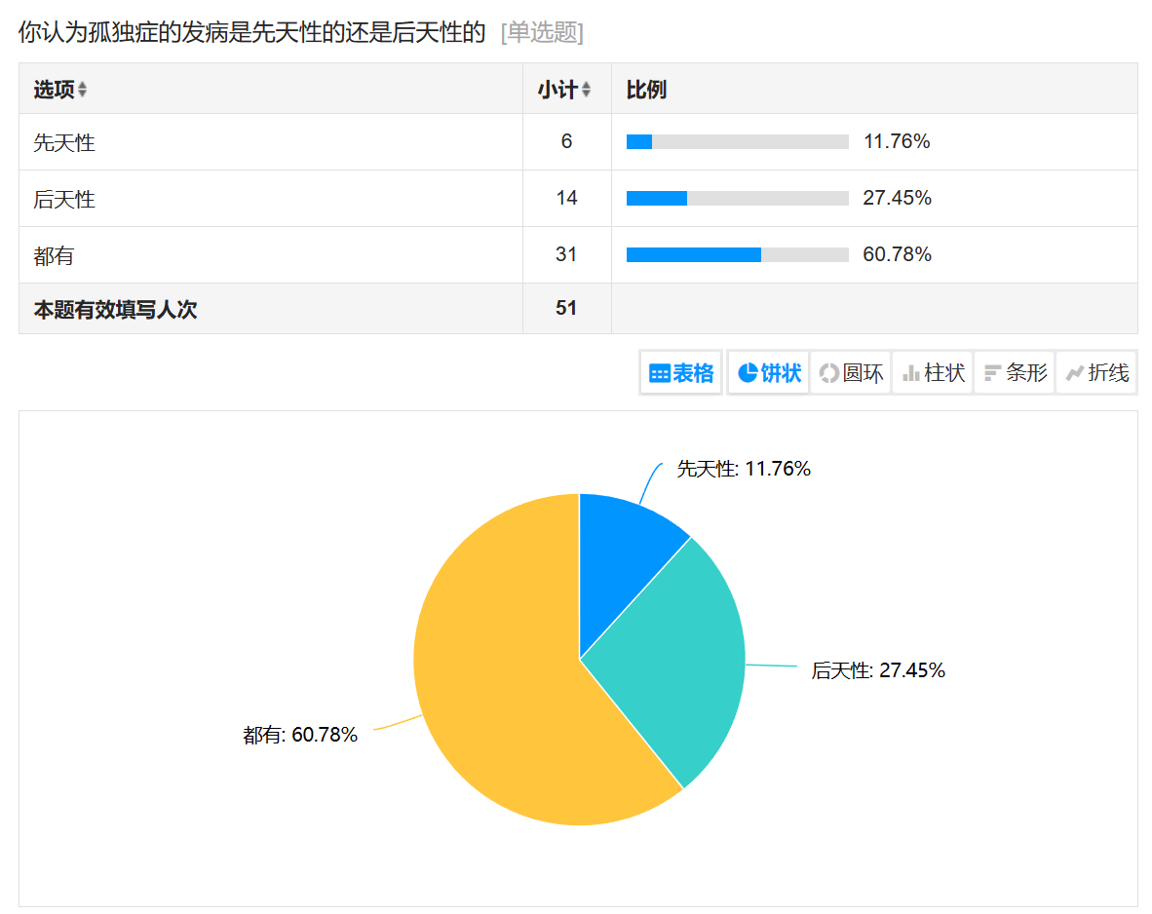
下一题只有选择了先天性的人才能回答（症状起因）。而显然能选出先天性的这六个人，对于后面的这道题也很了解，这道题误导性很强，但是结果是全对。
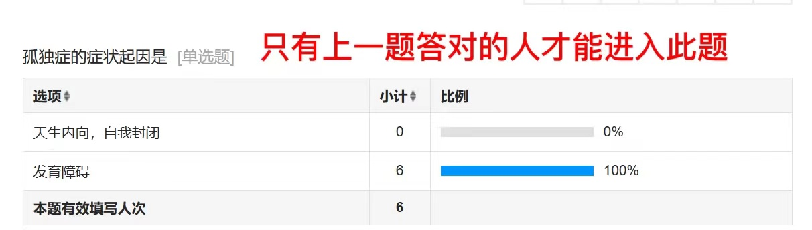

7.下面几题旨在调查对孤独症孩童父母的污名化程度。我们发现有超过一半多的人认为孩子患孤独症是和父母有关的。这说明大众对于孤独症父母的误解是很深的。
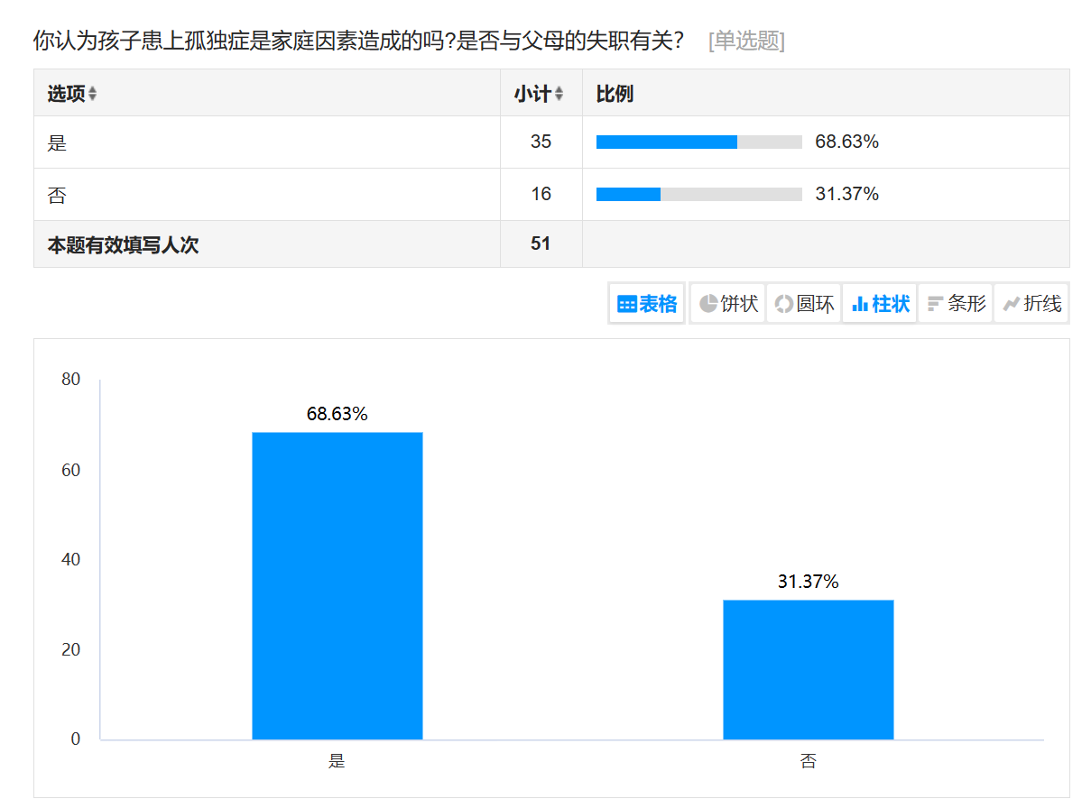

8.对于孤独这一些基础症状的分析
孤独症发病有性别差异吗？在这一题回答中，大部分同学还是选选了正确的选项，没有差别。
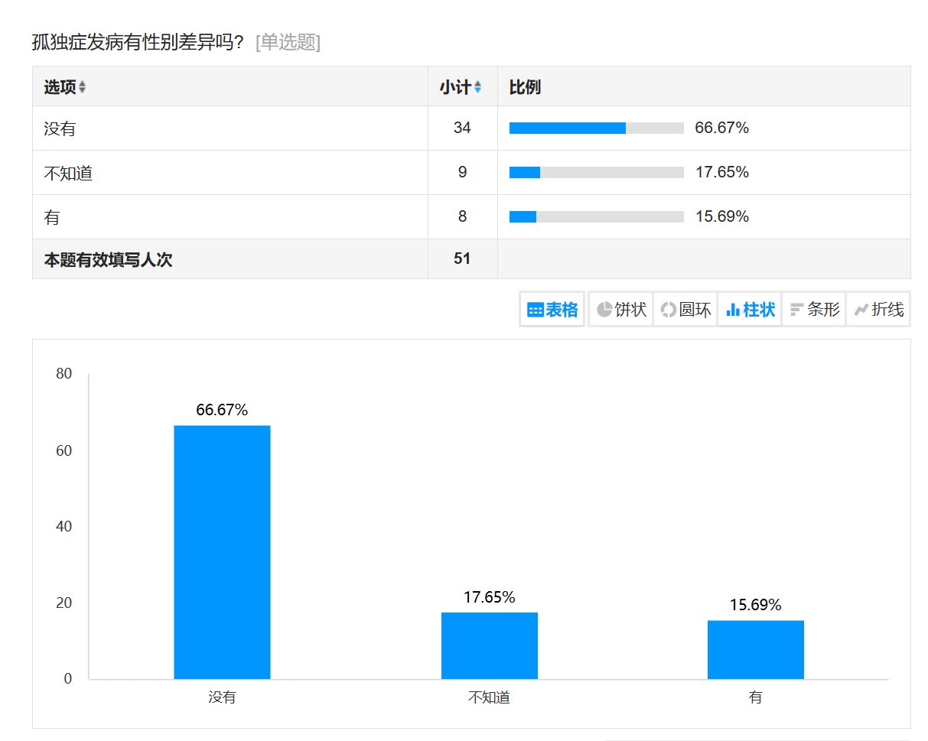
孤独症一定有智力障碍吗？大部分同学选的前三个选项都是干扰项。实际上孤独症孩童的智力情况是有高有低，也有正常的。
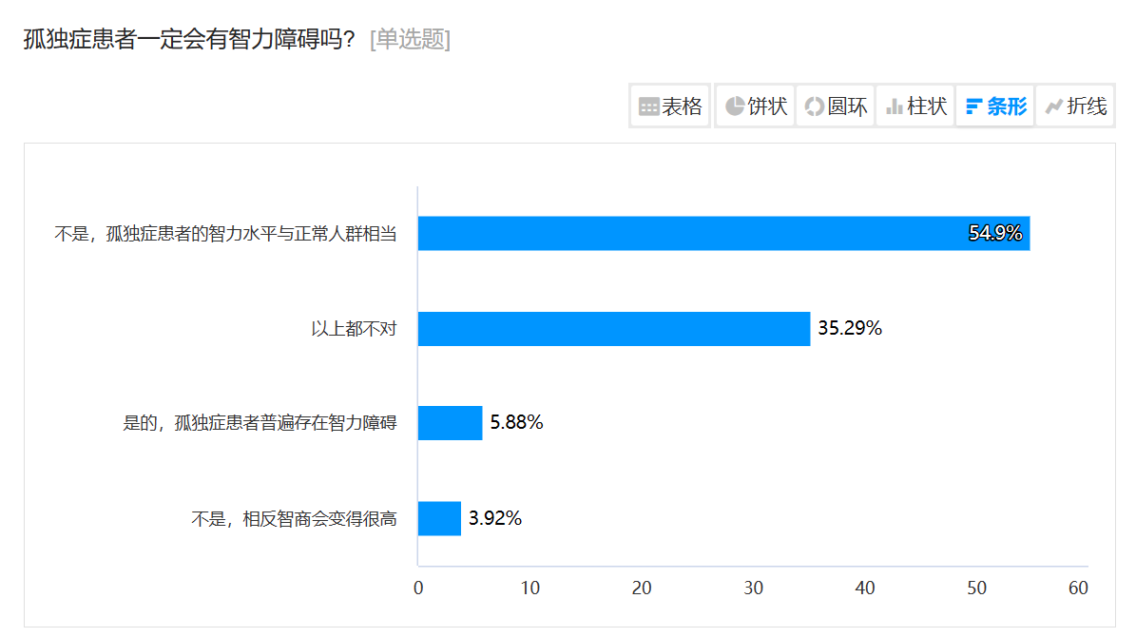
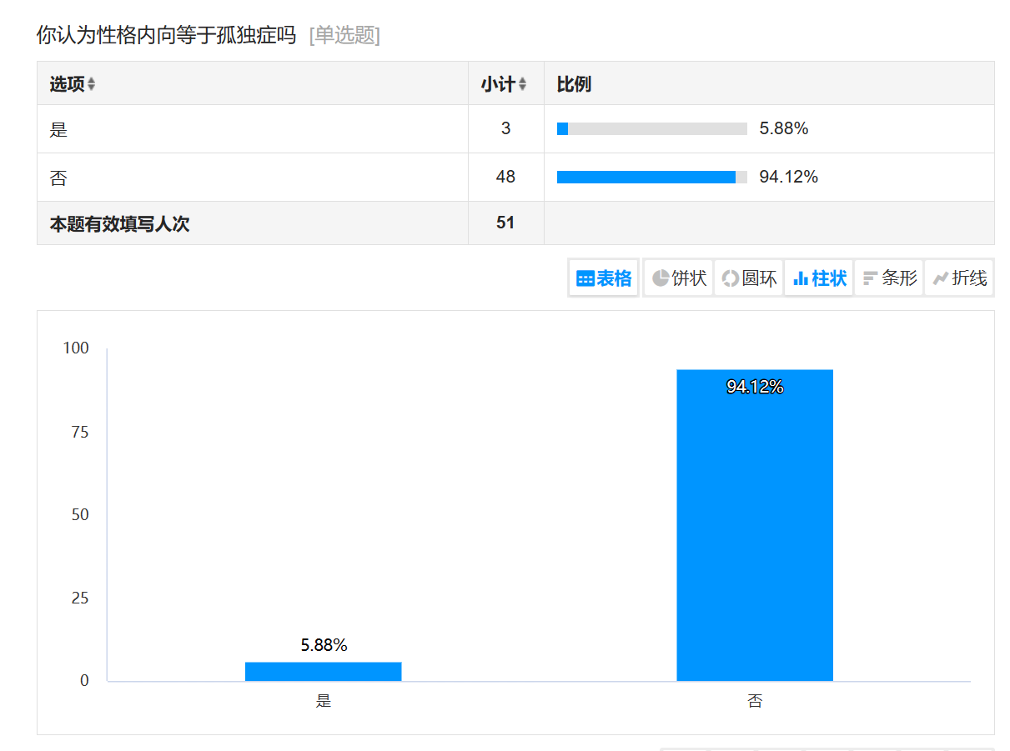大部分人都回答的是正确答案，虽然许多人刻板印象中认为孤独症都是性格内向，但是在面对这题中答案也是不会画等号。这题的答案还是比较显而易见的。
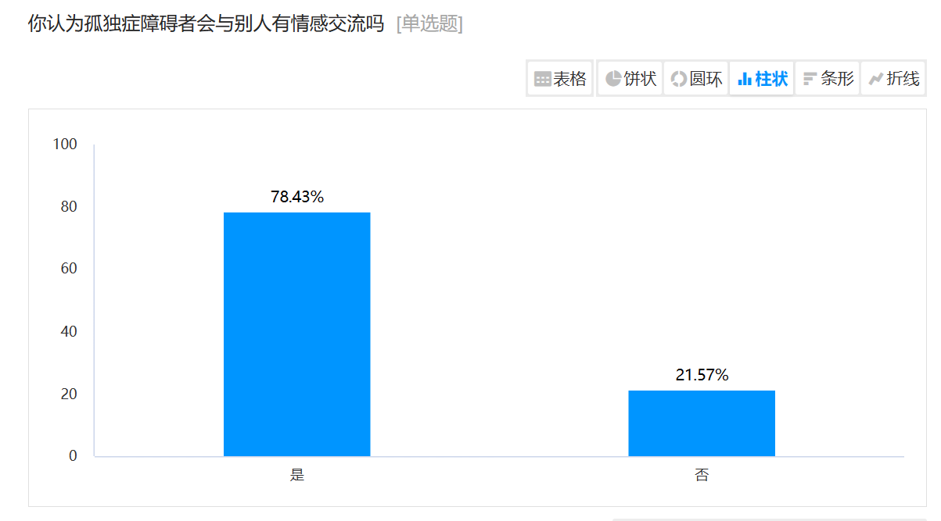
孤独症与人有情感交流吗？大部分人认为还是有的。可见大家对于孤独症的解读还是比较正面的，误解也没有那么深。
- 这一题答案是不可以。大部分人还是抱着一个很乐观的态度，认为可以。事实上孤独症只可以干预变好，但是不可痊愈。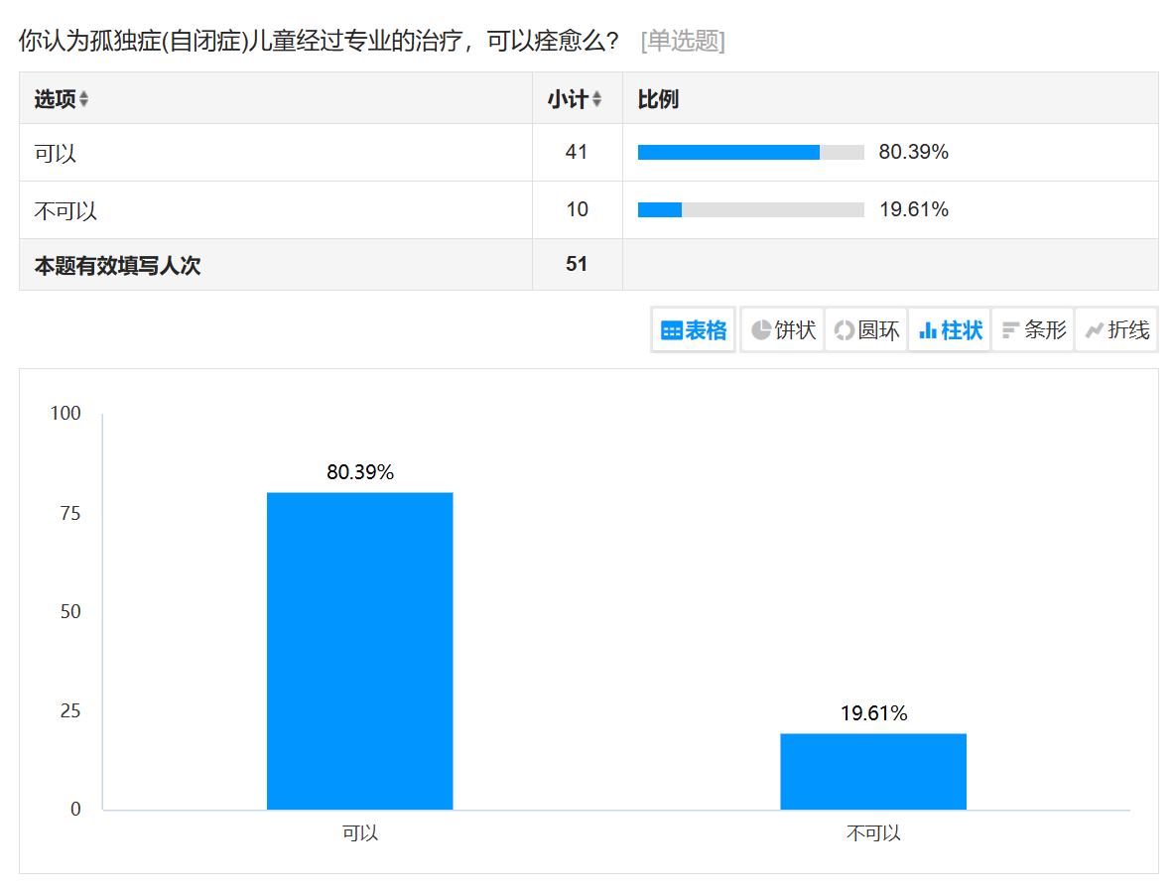
10.调查发现大众对于孤独症的态度是很积极的，大部分人了解到他们的情况之后是很愿意提供帮助。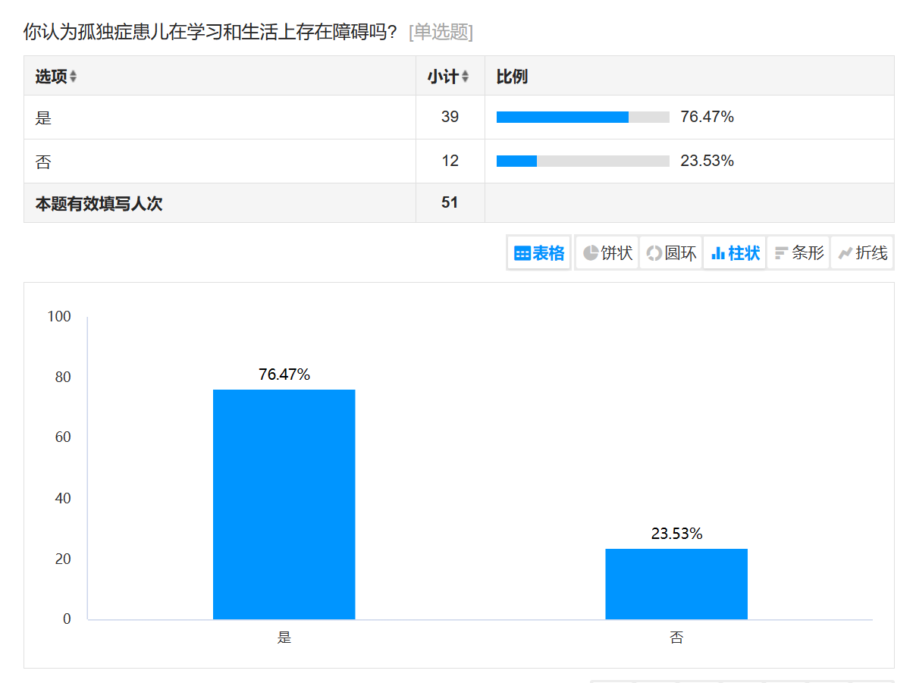
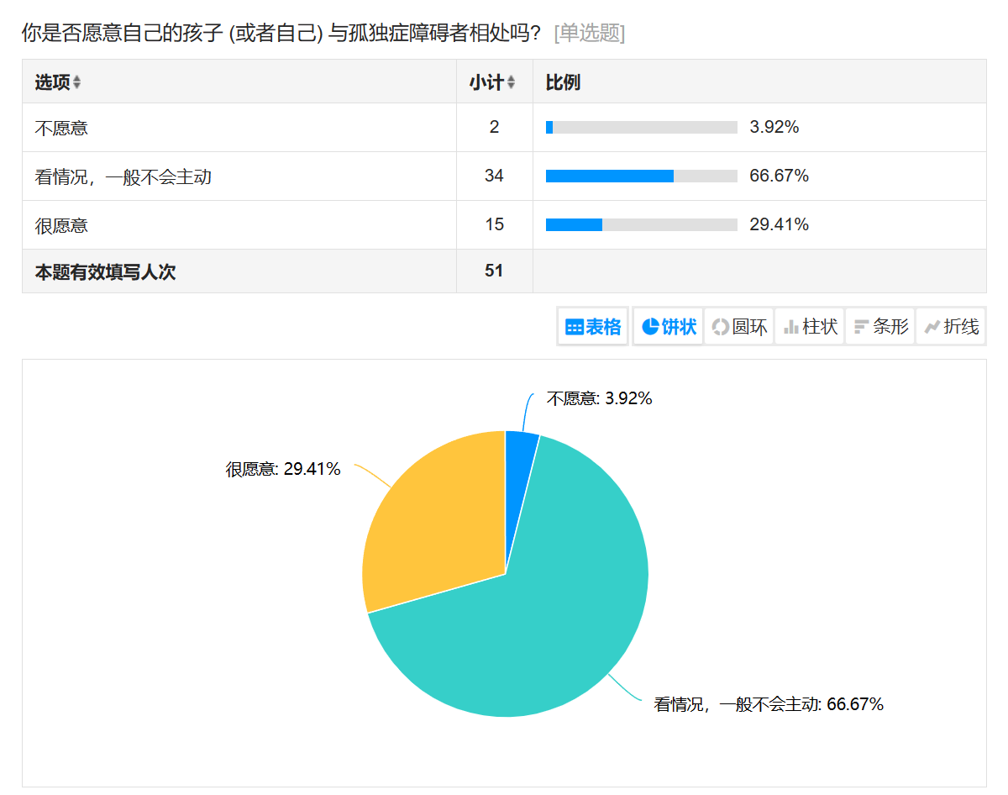

11.在大家了解和想要了解孤独症的渠道中，发现大部分人是通过网络或者是想要通过网络了解，排在其后的是电视，图书，社会宣传等等。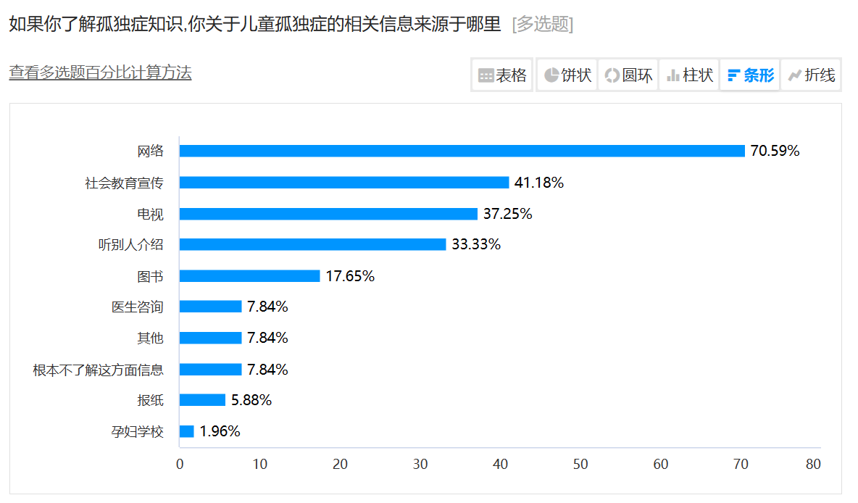
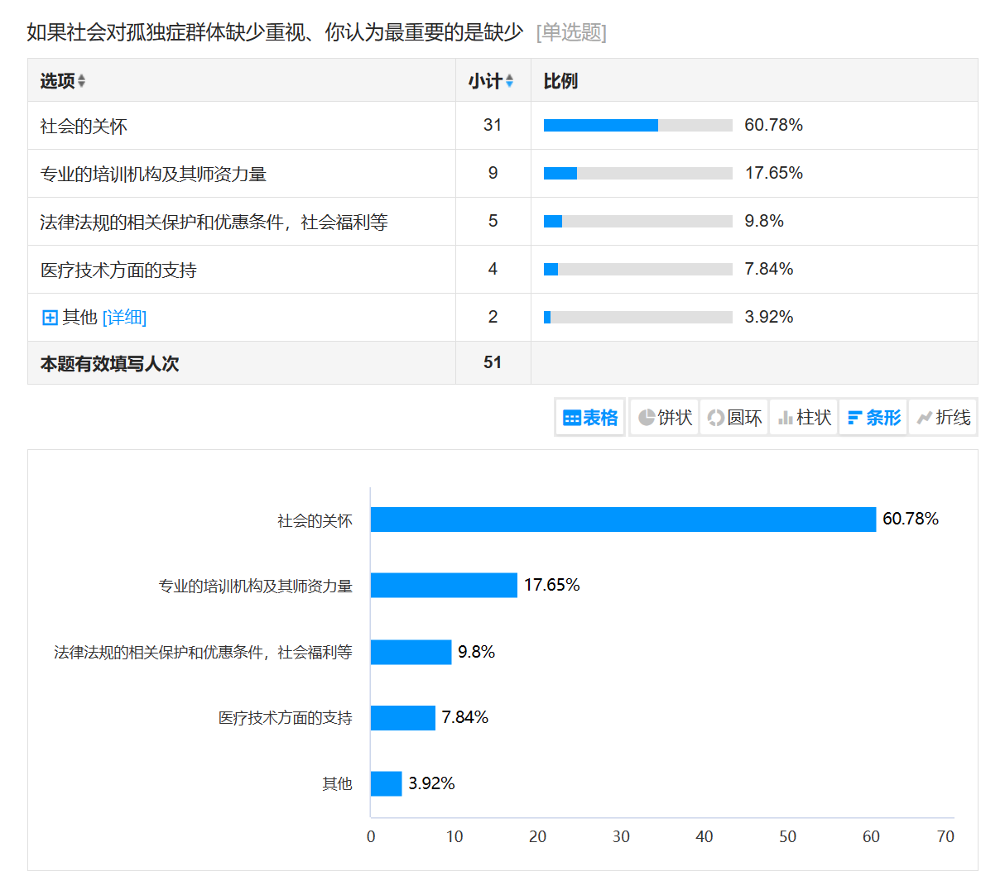
12.如果想要帮助孤独症儿童，大部分人都会选择参加志愿者活动、捐款，主动向大家科普这些知识，这也是大部分人容易做到的方法，门槛最高的也是最少见的就是在康复机构就职。
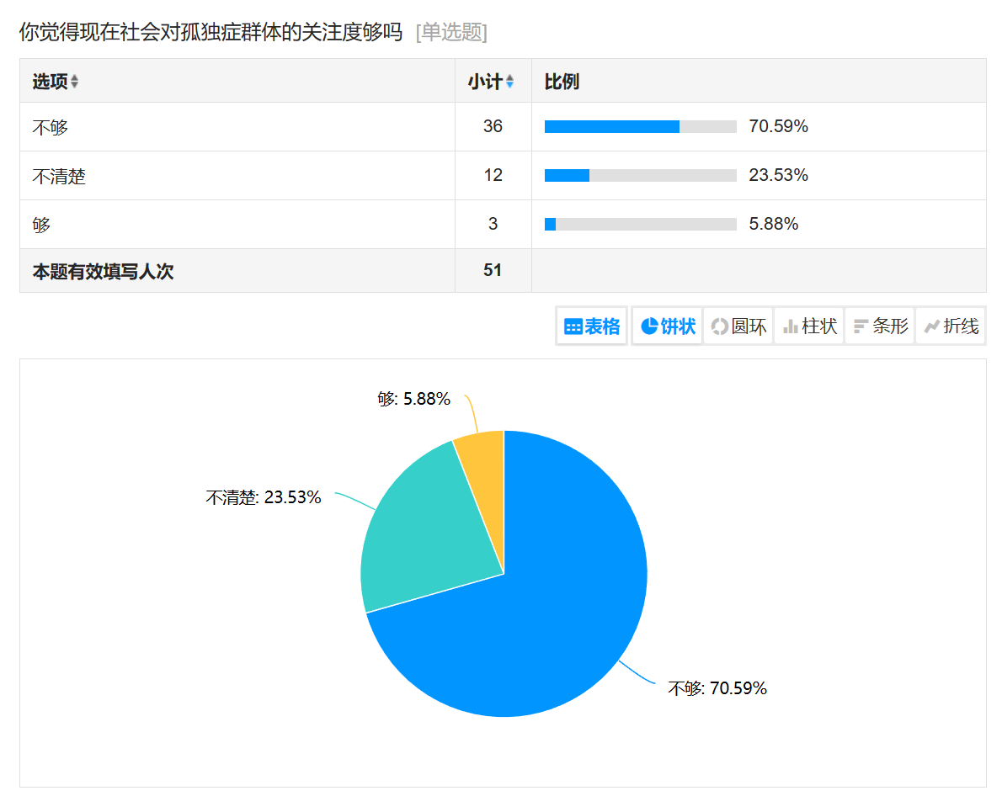

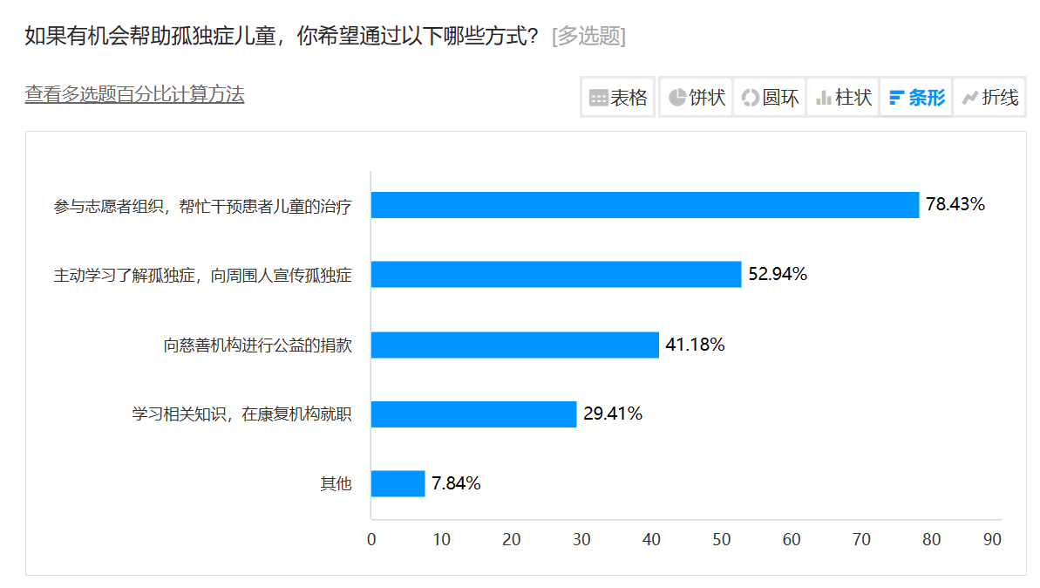

在我们的调查中发现，发现大众对于孤独症这个概念是非常不了解的，对于孤独症障碍者及其家属的误解也很深。
但是在了解到一些很基础的情况之后，大众对于孤独症障碍者的接受度还是很高的，是很乐于去向他们提供帮助的，对于帮助他们的积极性也很高。我相信在更多人对孤独症障碍者有一定的了解之后，能很好的帮他们缓解一些在社会上的情况，光是理解就能对他们有很大的帮助。

（二）孤独症障碍者受到社会的影响
大多数孤独症儿童虽然具有正常的外貌特征，但他们常常表现出突然大笑、不停转圈、摇手、打人等不恰当的社交动作和具有破坏性的行为，孤独症患者常常受到社会的歧视和排斥。一些人认为孤独症患者是“不正常”的、“奇怪”的或者“危险”的。这些认识导致了孤独症患者在学校、工作和社交场合中受到歧视和排斥。一些人会避开和孤独症患者交往，或者对他们进行嘲笑和欺负。这些行为会进一步加剧孤独症患者的孤独和痛苦。
同时，污名不仅发生在孤独症儿童身上，还发生在孤独症儿童父 母及其照顾者身上。这说明污名不仅会影响具有污名特征的个体，而且会影响与其联系紧密的人。这些人通过与被污名的人共享人际关系，从而拥有了被污名的社会身份，这种污名被称为“连带污名”。父母所经历的连带污名，由于他们作为育儿者和看护者，与残障儿童的联系是天然的

（三）缓解孤独症障碍者社会压力的对策
第一，社会工作者应重点发挥倡导者的角色，积极开展政策倡导。在社会工作行政和政策层面，社会工作者应通过各种渠道加强孤独症的科普宣传工作，帮助孤独症儿童家庭增进群际接触，促进公众对孤独症的了解，消除公众对孤独症儿童父母的偏见，创造包容互助的社会环境。社会工作者要协助孤神症儿童家庭开展政策倡导，帮助孤种症儿童家庭通过合理途径发声，推动相关政策法规的制定和出台倡导建立孤独症儿童家庭的社会支持体系，保障孤独症儿童的基本权益。
第二，社会工作者要积极链接和整合资源，提高孤独症儿童家庭社会工作服务的质量和精准性。在具体的个案服务层面，社会工作者应联合特殊教育工作者、医护人员开展家庭“探访”工作，为狐独症儿童建立个人档案，为孤独症儿童家庭错接生活救助、医疗教育、康复干预及照料等方面的政策信息资源，帮助孤独症儿童家庭成员疏导负面情绪提供家庭喘息服务。社会工作者要帮助孤独症儿童父母挖掘潜能和促进自我增能，提升家庭抗逆力。
第三，社会工作者要重点帮助孤独症儿童家庭成立和建设互助组织。发挥互助组织的力量，帮助孤独症儿童家庙成品存自助的同时实现万助，逐断消除自我偏见。社会工作者需要群合多方力量，非同行动。精准服务机独症儿童家庭。社会工作对孤独症儿童家庭的干预研究也是笔者在后续研究中需要进一步探讨的问题。

三、结尾
本次调研的主题是大众对于孤独症的了解程度。在本次有效的51次问卷中，不难看出公众并不了解“世界孤独症关注日”具体是哪天，有超过一半的人群并不知道，答对人群仅有百分之17.56。可见，社会对孤独症患者的关注度并不多。根据调查发现很多人也没有接触过这类人群，听说过有一些理解的人群居多。当然，很多人对孤独症有很多的误区。比如，人们对孤独症的一个认识误区是“不爱说话”。其实，有一些孤独症儿童在语言方面的表现是“滔滔不绝”。如果发现孩子话很多，却沉浸在自己的世界里，说话的时候缺少交流感，像背书一样，且有一些异常声调，就需要引起重视。
2007年12月联合国大会通过决议，从2008年起，将每年的4月2日定为“世界自闭症关注日”，以提高人们对自闭症和相关研究与诊断以及自闭症患者的关注。2023年第十六届世界孤独症日，其主题是：关爱孤独症儿童，关注与支持孤独症人士的照顾者和专业工作者。
最后，本团队希望通过这个报告，可以让大家更加了解孤独症障碍者这个群体，希望社会和阅览此报告的读者，可以多给予这个群体一些善意。

参考文献：
黄翠萍 韩晓燕：《孤独症儿童父母连带污名的生成过程及其应对策略》
梁露尹：《残疾儿童父母自尊感与心理健康的关系：连带污名的中介作用》，《残疾人研究》
吉彬彬、秦莉花：《自闭症儿童父母连带污名研究进展》，《护理学杂志》
《〈2021 年度儿童发展障碍康复行业蓝皮书〉发布》，光明网
郭金华：《污名研究：概念、理论和模型的演进》，《学海》
关文军、孔祥渊、胡梦娟：《残疾污名的研究进展与展望》，《残疾人研究》



